Содержание

Введение 3
Глава 1. Понятие об оригами 4
1.1. История оригами 6
1.2. Виды и техники оригами 8
Глава 2. Азбука оригами 10
  - Бумага 13
  - Оригами-это математика! 15
Заключение 21
Использованная литература 23
Приложение

Введение

Оригами - удивительное искусство бумажной пластики. Оригами это японское искусство складывания бумаги, образовано от японского oru (складывать) и kami (бумага). Сегодня множество людей во всем мире увлекаются искусством «оригами». Бумажные фигурки делают дети и взрослые, художники и конструкторы. Его даже преподают в школах, о нем пишут книги и выпускают журналы с интересными статьями и описанием различных моделей. Я заметил, что, складывая фигурки оригами, сталкиваюсь математическими понятиями. Мне стало интересно, как связаны таинственное искусство складывания фигурок из бумаги оригами и давно интересующая меня математика.
Цель работы:
Изучить происхождение оригами и связь этого искусства с математикой.
Задачи:
1. Изучить понятие, виды, историю происхождения оригами.
2. Проанализировать связь оригами и математики на примере основных элементов азбуки оригами.
Актуальность:
Оригами- метод развития творческих способностей.

В книге Н. Г. Юрина. По книге “Я познаю мир” я узнал о понятии оригами. В книге . Соколова «Оригами» Большая настольная книга для всей семьи 240 лучших проектов для совместного творчества я нашел азбуку оригами, основные приемы создания оригами и много схем. На сайтах интернета я познакомился с техникой и видами оригами, узнал о бумаге, которая предназначена для складывания оригами, узнал о первых фигурках оригами, где используют оригами.

Глава 1. Понятие об оригами

Многие удивляются, услышав слово «оригами». «А что это такое?» — спрашивают они. Между тем каждый человек наверняка хоть раз в жизни создавал самое простенькое изделие из квадратного листа бумаги— кораблик или самолетик. А в те времена, когда в магазинах не было такого выбора соломенных шляп и панам, люди летом нередко сооружали себе «пилотку» из газеты. И бумажные кораблики, и пилотка сделаны по принципу «оригами».
Это искусство родилось в Японии. В «Японских хрониках» говорится, что его начало восходит к 610-му году. Кто бы подумал, глядя на простенький кораблик, что первоначально в изделия из бумажного квадрата вкладывался большой смысл! На востоке к квадрату относились с большим уважением. В буддизме он считался отражением Космоса, той великой Пустоты, из которой происходят все вещи. К бумаге японцы тоже относились с почтением, как ко всему недолговечному, непрочному, живущему один миг. Они считали, что в каждой такой вещи — бабочке, росинке, тонком листочке бумаги — живет дыхание вечности и надо уметь его уловить.
Так, квадрат — символ Космоса, из которого на Землю приходят и обретают форму вещи, и бумага — миг, в котором заключено дыхание вечности, стали родителями оригами. И, правда, разве не чудо: сделать без ножниц и клея, без каких-либо подручных средств, из простого бумажного листа все, что угодно: человека, зверя, птицу, цветок, сказочного дракона…
Со временем искусство «оригами» завоевало весь мир. Дошло и до нас. Еще великий Лев Толстой описывал в своей статье «Что такое искусство» случай, когда его научили «делать из бумаги, складывая и выворачивая ее известным образом, петушков, которые, когда их дергаешь за хвост, махают крыльями» [1, 23].
Сегодня множество людей во всем мире увлекаются искусством «оригами». Бумажные фигурки делают дети и взрослые, художники и конструкторы. Его даже преподают в школах, о нем пишут книги и выпускают журналы с интересными статьями и описанием различных моделей.
Описание простой, доступной ребенку, модели, можно найти в каждом номере журнала «Япония». А в российском журнале «Оригами», на который можно свободно подписаться, вы найдете и самые простые модели — для начинающих, и сложные — для знатоков, а также статьи об истории «оригами», и последние новости.
Сейчас первоначальный философский смысл этой игрушки забылся. Кроме традиционных поделок из квадрата, изобрели множество других способов создания бумажных фигур. Это могут быть модели, сложенные из правильного треугольника и половинки квадрата, оторванной по вертикали или диагонали, или даже из пяти-, шести-, восьмиугольников. Последняя «мода» — складывать оригами из листа обычной писчей бумаги стандартного формата[1, 31].
Еще делают модели, сплетенные из бесконечной ленты — тут уж оригами переходит в макраме. Совсем отошел от традиционного «оригами» также способ делать модели из множества одинаковых деталей (модулей). Так, из нескольких квадратов можно сделать красивый браслет или даже диадему.
В наше время оригами перестало быть только игрушкой. Этим искусством заинтересовались ученые и конструкторы. Проходят научные симпозиумы по оригами. Уже создаются сложнейшие технические конструкции — бумажные модели…
Но детей, конечно, больше всего интересует оригами как возможность создать новую игрушку. А можно создать новые, свои собственные объемные фигурки из бумаги.
Итак, оригами – это искусство складывания из бумаги.
1.1. История оригами

Знакомство с оригами следует начинать с древней истории. Именно там, в Древнем Китае, в 105 году нашей эры появились первые предпосылки для возникновения оригами- искусства складывания любых фигурок из квадратного листа бумаги без использования ножниц и клея.
Как свидетельствует история, в том знаменательном году чиновник Цай Лунь сделал официальный доклад императору о том, что создана технология производства бумаги. Многие десятилетия под страхом смертной казни китайцы хранили тайну создания белого листа. Но со временем, когда монахи Китая начали свои путешествия в Японию, вместе с ними стали путешествовать, и некоторые тайны этой страны. В 7 веке странствующий буддийский монах Дан-Хо, о котором современники говорили, что он богат знаниями и умеет делать тушь и бумагу, пробирается в Японию и обучает монахов изготавливать бумагу по китайской технологии. Очень скоро в Японии сумели наладить свое массовое производство бумаги, во многом обогнав Китай[2, 27].
Первые листочки бумаги, сложенные в необычные фигурки появляются сначала в монастырях. Иначе и быть не могло. Ведь в японском языке понятия "Бог" и "Бумага" звучат одинаково, хотя и обозначаются разными иероглифами. Фигурки из бумаги имели символическое значение. Они становились участниками религиозных церемоний. Украшали стены храмов. Помещались на жертвенный костер. До наших дней дошли одни из первых фигурок из бумаги - коробочки "санбо", в которые японцы вкладывали кусочки рыбы и овощей, поднося их в качестве жертвоприношений. Но это еще не было искусство. Просто лист бумаги, очень ценный и дорогой, несущий в себе имя Бога, становился неотъемлемой частью жизни японца.
В средние века, когда производство бумаги позволило снизить на нее цену, искусство складывания проникло в быт дворянства. И тогда появилось искусство самураев. В те времена считалось признаком хорошего воспитания умение богатого дворянина развлечь свою даму на балу складыванием бумажных фигурок. Тогда же возникло и искусство сворачивания тайных писем. Используя свое умение, самураи так складывали свои записки, что только посвященный мог развернуть его. Кроме того, оригамные фигурки часто использовали в свадебной церемонии, украшении домов или праздничных шествиях.
Со временем оригами (а этот термин возникает только в 1880 году) становится обязательным занятием во многих японских семьях. Мамы передавали свои знания дочкам, показывая немногие известные им фигурки.
Таким образом, в 105 году нашей эры в Китае впервые заговорили о возможности складывать фигурки из бумаги. В 7 веке странствующий буддийский монах Дан-Хо, о котором современники говорили, что он богат знаниями и умеет делать тушь и бумагу, пробирается в Японию и обучает монахов изготавливать бумагу по китайской технологии.

1.2. Виды и техники оригами
Модульное оригами

Одной из популярных разновидностей оригами является модульное оригами, в котором целая фигура собирается из многих одинаковых частей (модулей). Каждый модуль складывается по правилам классического оригами из одного листа бумаги, а затем модули соединяются путём вкладывания их друг в друга, появляющаяся при этом сила трения не даёт конструкции распасться. Одним из наиболее часто встречающихся объектов модульного оригами является кусудама, объёмное тело шарообразной формы [2, 68].
Простое оригами
Простое оригами — стиль оригами, придуманный британским оригамистом Джоном Смитом, и который ограничен использованием только складок горой и долиной. Целью оригами является облегчение занятий неопытным оригамистам, а также людям с ограниченными двигательными навыками. Данное выше ограничение означает невозможность многих (но не всех) сложных приёмов, привычных для обычного оригами, что вынуждает к разработке новых методов, дающих сходные эффекты.
Складывание по развёртке
Развёртка (англ. crease pattern; паттерн складок) — один из видов диаграмм оригами, представляющий собой чертёж, на котором изображены все складки готовой модели. Складывание по развёртке сложнее складывания по традиционной схеме, однако, данный метод даёт не просто информацию, как сложить модель, но и как она была придумана — дело в том, что развёртки используются при разработке новых моделей оригами. Последнее также делает очевидным факт отсутствия для некоторых моделей иных диаграмм, кроме развёртки.

Мокрое складывание
Мокрое складывание — техника складывания, разработанная Акирой Ёсидзавой и использующая смоченную водой бумагу для придания фигуркам плавности линий, выразительности, а также жесткости. Особенно актуален данный метод для таких негеометричных объектов, как фигурки животных и цветов — в этом случае они выглядят намного естественней и ближе к оригиналу.
Не всякая бумага подходит для мокрого складывания, а лишь та, в которую при производстве добавляют водорастворимый клей для скрепления волокон. Как правило, данным свойством обладают плотные сорта бумаги.

Глава 2. Азбука оригами
В международной литературе по оригами давно сложился определенный набор условных знаков, необходимых для того, чтобы зарисовать схему складывания даже самого сложного изделия. Условные знаки играют роль своеобразных "нот", следуя которым можно воспроизвести любую работу. Каждый оригамист должен знать эти знаки и уметь пользоваться ими для записей. Помимо знаков, существует небольшой набор приемов, которые встречаются достаточно часто. Обычно они даются в книгах без комментариев. Считается, что любой новичок умеет выполнять их на практике[1, 120]. Международные условные знаки вместе с набором несложных приемов и составляют своеобразную "азбуку" оригами, с которой должен быть знаком любой складыватель. Большая часть условных знаков была введена в практику еще в середине XX века известным японским мастером Акирой Йошизавой. В последние десятилетия к этим знакам добавилось несколько новых. К введению любых дополнительных обозначений следует относиться очень осторожно, и уж, конечно, совсем не стоит "изобретать велосипед" и пытаться записывать схемы складывания как-то по-своему. Все обозначения в оригами можно разделить на линии, стрелки и знаки.
Линии
- линия сгиба "долина" (на себя)
- линия сгиба "гора" (от себя)
- линия после перегиба
- невидимая или воображаемая линия
Стрелки
Согнуть на себя - сделать складку "долина".
Согнуть от себя - сделать складку "гора".
Перегнуть на себя - согнуть и разогнуть, сделав складку "долину".
Перегнуть от себя - согнуть и разогнуть, сделав складку "гору".
Складка-молния - сочетание складок "долиной" и "горой".
Двойная складка-молния - сочетание складок "долиной" и "горой", которые выполняются с двумя слоями бумаги.
Тащить, тянуть.
Раскрыть (обычно "карман").
Повернуть (в одной плоскости).
Перевернуть на другую сторону.
Завернуть (сделать подряд несколько линий "долин").
Сделать подряд несколько складок-молний.
Знаки
Повторить действие (обычно сзади или на соседней стороне).
Нажать, надавить, вогнуть.
Держать здесь.
Точка, отмечающая угол, край, линию или пересечение линий.
Прямой угол.
Равные углы.
Следующая картинка - вид отсюда.
Увеличение изображения.
Равные части или стороны.
Базовые формы:
1. Совсем простые треугольник и прямоугольник:
2. Блин или блинчик:
3. Водяная бомбочка (чувствуете, как детством повеяло?):
4, 5. Бумажный змей (воздушный змей), плавно переходящий в ромб
Змей:
Ромб:
А вот схема для них. На четвёртом этапе получаем змея, на пятом змей трансформируется в ромб:
6,7. Рыбное ассорти: рыба-1 и рыба-2:
Рыба-1:
Рыба-2:
И рыбная схема. На четвёртом этапе рыба в первой инкарнации, на пятом - во второй:
8. Квадрат, он же двойной квадрат:
9, 10. Птица-1 и птица-2:
Птица-1:
Птица-2:
Обе птицы берут начало из базовой формы квадрат (двойной квадрат). Такая вот рекурсия получается, базовая форма, базирующаяся на более базовой форме. На третьем этапе схемы получается первая птица, на четвертом - вторая. Схема: 11, 12. Лягушка-1 и лягушка-2:
Лягушка-1:
Лягушка-2:
Отцом обеих лягушек снова-таки служит базовая форма “квадрат”. Такая вот популярная фигура: хочешь - лягушки, хочешь - птицы. То ли еще будет! На пятом этапе схемы первый вариант лягушки, на шестом - второй:
13. Дверь:
14, 15. Катамаран, вертушка:
Катамаран:
Вертушка:
В основе обеих фигур лежит базовая складка “дверь”. Схема начинается именно с неё. На четвёртой итерации получается катамаран, на шестой же он превращается в вертушку:
16, 17. Узор и стол:
Узор:
Стол:
И узор, и стол мы получаем из катамарана, такое вот это универсальное средство. Схема начинается именно с этой базовой схемы, на втором этапе катамаран чудесным образом становится узором, а на последнем трансформируется в стол[3].
Вот такие вот базовые фигуры в искусстве оригами. Разумеется, от трактовки к трактовке могут варьироваться названия, этапы получения, но суть остаётся нерушимой: это основные складки, на которых базируются все сложные фигуры. Старательно потренируйтесь “на кошках”, прежде чем переходить к “серьёзным” занятиям.

2.1. Бумага

Слово “оригами” переводится с японского как “сложенная бумага”. Новички, которые впервые сталкиваются с этим искусством, обычно придают больше значения первой составляющей этого слова.
Увлекаясь самим процессом складывания, они забывают о том, что для достижения художественного эффекта необходимо для каждой работы подобрать наиболее подходящую для нее бумагу. Это может быть и полупрозрачная калька, и толстый картон. Все зависит от поставленных задач. В Японии существуют десятки разновидностей бумаги, каждая из которых имеет свое название. В качестве примеров можно привести лишь некоторые из них:
Данси - так называемая “песчано-древесная” бумага, которую начали производить еще в период Нара (710-794) и производят до сих пор для упаковки ценных подарков.
Козо - толстая белая бумага, на которой придворные дамы периода Хейан (794-1192) предпочитали записывать стихи.
Фудагами - не смачиваемая водой бумага с добавлением танинов для изготовления этикеток, прикрепляемых к ткани
Фусумагами - бумага для изготовления раздвижных панелей “фусума”
Газенси - бумага для каллиграфии и рисунков тушью, которую импортировали из Китая в период Эдо (1603-1867).
Хакуаиси - бумага для упаковки с золотой и серебряной фольгой.
Хакуучиси - бумага с добавлением крошечных кусочков серебряной и золотой фольги.
Ханси - тонкая легкая и недорогая бумага для различных целей
Ходомураси - бумага, производящаяся в провинции Точиги.
Хососи - бумага, на которой в период Эдо (1603-1867) чиновники записывали устные приказания сёгунов, придавая им статус законов.
Хосокаваси - производимая в провинции Огава прочная бумага для счетов, записей и т.п.
Каиси - бумага, которую используют в чайной церемонии для вытирания пальцев. Обычно ее засовывают под пояс кимоно
Караками - буквально “китайская бумага” - импортировавшаяся из Китая
Камико - “бумажная одежда” - бумага для изготовления одежды
Кинси Гинси Йоси - бумага, которую режут на ленты, затем сворачивают в веревки, золотят и серебрят (кин - “золото”, гин - “серебро”).
Кумогами - бумага с “облачным” рисунком Мичинокугами - буквально “бумага с севера Японии”, использовалась во время периода Хейан (794-1192) в церемониальных целях Минатогами - вид обоев, использующихся исключительно в чайных домиках Миногами - один из наиболее древних видов бумаги, происхождение которого датируется 702 годом.
Рамонси - бумага с добавлением шелковых волокон, расположение которых делает ее похожей на ткань “рамон”.
Сенси - рисовая бумага для рисования.
Соджигами - бумага для изготовления ширм и раздвижных дверей.
Сугихараси - бумага, которую в средние века самураи и священники использовали в качестве подарков.
Сукуси - бумага, которую производят из макулатуры.
Тенгуджоси - бумага для литографий.
Ториноко - буквально “цыпленок” - неотбеленная бумага с желтоватым оттенком.
Удагами - бумага с добавлением глины.
Йосиногами - бумага для фильтрования лака.
Некоторые страны (например, США, Италия, Корея и Япония) уже производят специальные наборы бумаги для складывания. Вложенная в них бумага часто отличается не только по палитре цветов, но и по нанесенному на нее орнаменту. В качестве примера можно привести серию “Harmony”, которая включает квадраты с разнообразным геометрическим рисунком. Отдельно следует упомянуть бумагу, по-разному окрашенную с двух сторон - “Double Color”. Для мокрого складывания подойдет бумага Craft и Awayuki. Бумага для складывания с нанесенными на нее традиционными японскими орнаментами составляет серию “Chiyogami”[3].
Не следует, однако, думать, что имеющиеся в продаже наборы идеально подходят для любой фигурки. В крупных городах нашей страны бумагу, оптимально подходящую для складывания конкретной работы в технике оригами, можно найти в магазинах которые торгуют материалами для художественного творчества.

2.2. Оригами – это математика!

Очень многое в оригами связано с математикой. В этой статье рассказывается о взаимоотношениях геометрии и оригами и о том, как наука о числах способна изумить нас формами, о возможности существования которых, мы, может быть, и не догадывались.
Связь оригами и математики.
Адзума Хидэаки со своими творениями.
Как связано искусство оригами и точная наука математика. Этот вопрос я решил изучить.
«Разверните фигурку оригами и посмотрите на складки – вы увидите лишь обилие многоугольников, соединенных друг с другом. В сложенном виде оригами представляет собой многогранник, фигуру с множеством плоских поверхностей, а когда фигура разложена и показаны все складки, мы, математики, называем ее двухмерным множеством. Если предположить, что произведение оригами является множеством, можно открыть немало интересного. Именно это побудило меня заняться оригами», - рассказывает дизайнер оригами Адзума Хидэаки[4].
Адзума учился по специальности геометрия в аспирантуре математического факультета Университета Тохоку. Все семь лет, которые понадобились ему для завершения мастерского курса, он занимался почти исключительно теорией множеств. Адзума утверждает, что множества являются важнейшей частью всей современной математики, а не только геометрии.
В связи с семейными обстоятельствами он вернулся в родной город Нара. Дома он случайно наткнулся на книгу об оригами, которая осталась с детской поры. Именно тогда он нащупал связь между оригами и множествами.
Его подход к технике оригами весьма необычен: «Для выполнения какой-либо фигуры в оригами используют квадратный лист бумаги. А почему бы не взять вместо него, например, прямоугольный? А вместо того, чтобы складывать бумагу по многочисленным симметричным линиям, как это обычно делается в оригами, почему бы не выбрать в качестве оси симметрии одну точку? В иллюстрациях к выполнению оригами очень часто можно видеть прямоугольные треугольники, но, разумеется, в оригами никто не запрещает использовать и другие виды треугольников».
Я проанализировала базовые формы оригами (Приложение 1) и заметила, что уже при первом знакомстве с этим искусством дети узнают о таких простых формах, как прямоугольник и треугольник. Когда ребята складывают простую форму «Блин» или «блинчик», дети знакомятся с квадратом, согнув углы которого к центру можно увидеть, что квадрат может состоять из четырёх одинаковых треугольников. Складывая форму «Воздушный змей», дети знакомятся с ромбом. Азбука оригами включает в себя такие геометрические понятия, как точка и линия.
Таким образом, оригами и математика (а именно геометрия) неразрывно связаны. Множество понятий из математики (Такие как точка, линия, квадрат, прямоугольник, треугольник) используем мы при изготовлении оригами.
Оригами III-го тысячелетия
(рассказ об авторе Оригамики)
Есть люди, чья деятельность ставит их в один ряд с личностями, вошедшими в историю уже при жизни. И дело здесь вовсе не в количестве новых открытий и даже не в кажущемся отсутствии у предшественников настоящего вкуса к эксперименту и обобщениям. Достоинство таких людей в ином. Оказавшись в фокусе пересечения сложных социальных и культурных процессов и достигнув понимания происходящего, они начинают интегрировать эти процессы и, по сути, оказывают влияние на формирование целых направлений в развитии культуры и цивилизации, которые, в свою очередь, невольно ассоциируются с именами этих людей.
К числу таких сложных и неоднозначных фигур ХХ века, несомненно, следует отнести и личность Михаила Максимовича Литвинова. В нем удивительным образом соединились: романтизм 30-х и позитивизм 70-х, максимализм декабристов и тонкое ощущение культуры ХХ века, математическая пунктуальность и живая острота впечатлений. Видимо поэтому, суровая нелюбовь к абстрактной философии мирно соседствует в нем с восторженным любованием всякой оригинальной идеей или неординарной личностью. Вместе с тем, его романтическая вера в презумпцию невиновности и доверчивость уживаются с осторожностью и разборчивостью в людях.
В судьбе Михаила Максимовича Литвинова, подобно векторам прослеживаются три составляющих: авиация, математика и искусство. Нельзя сказать, что в каждом из этих направлений он стремился к абсолюту. Но, глубоко связав себя с этими профессиями, он, суммировав накопленные за годы знания, привнес их в совершенно новую область, которая на первый взгляд кому-то даже могла казаться несерьезной. И здесь оказала добрую услугу его природная ироничность. Он связал свою судьбу с оригами, привнеся в это искусство новое содержание[4].
К сожалению, складывание из бумаги, пока еще редко воспринимается как настоящее искусство. Чудесные превращения бумажного листа в шляпу или кораблик восхищают людей, но мало кто из них догадывается о том, что большинство упаковочных коробок для современных товаров и даже целые конструкции зданий сделаны по тем же правилам, что и бумажные кораблики.
Не будучи инженером, математиком и художником, одновременно, нельзя понять всей гениальной простоты метода, благодаря которому плоская поверхность в руках мастера оригами может превратиться в сложнейшую пространственную конструкцию. Учитывая превосходные свойства бумаги, позволяющие легко складывать, резать и склеивать этот материал, его издавна использовали для архитектурного макетирования и декоративного моделирования. В самом деле, прежде чем изготавливать даже опытный образец изделия или сооружения, гораздо легче сначала сделать его макет из бумаги. По этой же причине бумагу применяют при изготовлении шаблонов, выкроек и трафаретов. И тем более трудно себе представить без этого материала вырезание силуэтов, составление коллажей и аппликаций.
Искусство оригами, напротив, полностью исключает вырезание, склеивание и, уж тем более, вытягивание поверхности. Из всех возможных способов в классическом оригами допускается только изгибание и складывание. Это ограничение бесконечно усложняет задачу моделирования формы, но, с другой стороны, заставляет мастера неожиданно для самого себя раскрывать такие возможности материала, которые во всех иных способах работы с ним оставались невостребованными.
Изначальная тонкость бумаги делает наложение слоев почти незаметным. А такие качества как целостность и многовариантность конструкции, ее принципиальная обратимость на любом этапе построения формы, "генетическое" единство различных форм, содержательная, знаковая насыщенность и лаконичность образов открывают перед автором как художественно-стилистические, так и бескрайние технологические возможности бумаги.
Но, к сожалению, даже знатоки оригами не всегда задумываются над этим. Обычно, складывание рассматривается, прежде всего, как тонкое рукоделие, повторение по схемам уже известных конструкций фигурок или придумывание новых.
Очень важными признаками классического японского искусства являются выбор бумаги и ее декоративная обработка. Кроме этого, очень важно учитывать аккуратность, соразмерность формы, сочетание отдельных фигур в сюжетных композициях.
Но для Михаила Максимовича более важным представилось то, что в основе бумажных фигур лежат так называемые складчатые структуры (сложные геометрические рельефы), созданные из единой поверхности. Изначально имея художественную природу, они, в то же время, являются результатом инженерной мысли.
Стало очевидным, что математическое понимание оригами допускает абстрагирование поверхности от материала, а топологические складчатые трансформации листа могут быть дополнены введением конструкционно-оправданных сечений поверхности и расширением ее понимания из плоской, в криволинейную, в оболочку замкнутого объема, в трехмерную конструкцию и т.д.
Исходя из этого, Михаил Максимович предложил ввести понятие "оригамика", произведя тем самым идеологическое и стилистическое соединение оригами с выдающимися достижениями неэвклидовой геометрии, современного искусства и новейших технологий. Фактически же, он открыл новый предмет изучения, которого прежде просто не было.
Разумеется, были элементы, составляющие "оригамику", были люди, школы и книги, описывающие отдельные математические и конструктивные возможности оригами, были, по видимому и попытки понять необходимость этого синтеза.
Но именно Литвинов первым не только сформулировал понятие "оригамики", но и показал, научил и создал в России новое движение единомышленников, объединив их вокруг учебно-художественного Центра Оригами, впоследствии преобразованного в Московский Клуб Оригами. При этом он не только провозгласил синтез, но и настойчиво преодолел инерцию разделения традиционного японского искусства и технического использования складчатых структур[4].
Таким образом, оригами из невинной игры и ремесла превратилось в интеллектуальное занятие, чья энергия массового увлечения направилась в сторону научного и художественного творчества. Оригами стало постепенно сливаться с современной культурой и технологиями третьего тысячелетия.
С какой бы стороны не рассматривать в дальнейшем творчество Михаила Максимовича, эти достижения уже достаточны, чтобы уверенно сказать, что оригами, в новом его понимании, и личность Литвинова неотделимы друг от друга.
Заключение

Так для чего же нужно оригами???
Оригами, прежде всего, – искусство, призванное дарить людям радость.
Некоторые люди сделали изготовление бумажных фигурок своей профессией. Бумажные птицы и рыбы, звери и многогранники украшают витрины магазинов. Красивые и выразительные маски широко продаются как настенные украшения. Многие предприниматели заказывают мастерам бумажные фигурки для использования в качестве символа фирмы. Муниципалитеты платят за оформление городских праздников, шоу и карнавалов. Бумажные фигурки используются при создании рекламных роликов и плакатов.
Оригами – и детская забава, и элемент дизайна, и неотъемлемый атрибут народных праздников во многих странах мира. Существуют театры, где персонажами и декорациями являются бумажные фигурки.
Занятие оригами оказывает положительное влияние на развитие детей. Специалисты-медики считают, что оно позволяет полнее использовать ресурсы психики, гармонично развивая оба полушария головного мозга. У ребят совершенствуются мелкая моторика рук, движения пальцев становятся более точными (что немаловажно для школьников начальных классов, овладевающих письмом), вырабатывается усидчивость. Ведь чтобы получилась красивая фигурка, нужна аккуратность, внимание, сосредоточенность. Кроме того, оригами развивает память, мышление, пространственное воображение, сообразительность. Неспроста это занятие применяют в своей практике врачи-логопеды. Помогает оно и людям с нарушениями опорно-двигательного аппарата, с психическими расстройствами.
Лично для меня оригами стало новым увлечением, которое смогло и сможет окунуть всех нас ребят с головой в этот удивительный мир! Сейчас я уже освоила азбуку оригами и теперь перехожу к более сложным композициям…

Использованная литература

1. С. Соколова «Оригами» Большая настольная книга для всей семьи 240 лучших проектов для совместного творчества. Москва ИД Домино Санкт-Петербург, 2007
2. Н. Г. Юрина. По книге “Я познаю мир”
3. © 2007 Кальчева Анастасия http://jp5.ru
4. http://www.origami.kulichki.ru/modules.php?name=Pages&go=page&pid=2
5. http://www.origami.ru

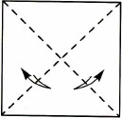
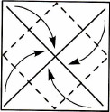
«Блинчик»
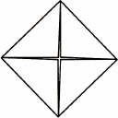

1. Перегните квадрат пополам по диагоналям или дважды «книжкой», намечая центр квадрата в месте пересечения линий перегибов.
2. Опустите по очереди все углы в центр квадрата.
3. Базовая форма «блинчик» имеет форму квадрата и совсем не похожа на круглый блин, а скорее напоминает конверт (письмо).
«Водяная бомбочка»
Согнем четыре остроконечных элемента к центру исходного квадрата. Добавим еще четыре складки идущие уже к центру фигурки. Следующие две картинки показывают, как завернуть углы исходного квадрата в образовавшиеся карманы. Наметьте складки сверху и снизу и надуйте фигурку.
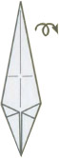
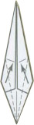
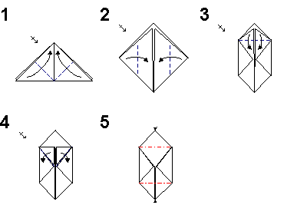
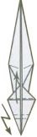
«Бумажный змей»
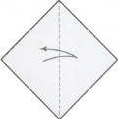
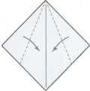
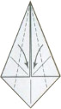
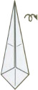
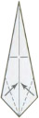

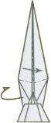
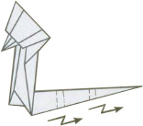
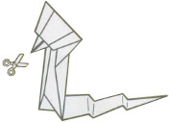

Наметьте линию. Сложите к диагонали. Сложите к диагонали. Переверните фигурку. Сложите к диагонали нижние стороны. Переверните фигурку. Сложите по линиям. Складка «зигзаг». Согните фигурку пополам, одновременно выполняя указанные складки. Складки «зигзаг». Разрежьте язык. Оригами змея готова.
«Рыба»
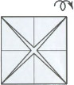
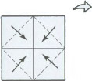
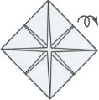
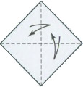
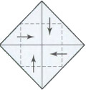
.
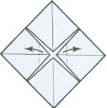
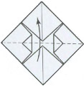
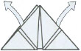
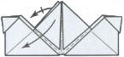
Наметьте диагональные линии в квадрате. Сложите четыре угла к центру квадрата.Переверните полученную фигурку на другую сторону.Сложите четыре угла к центру квадрата.Переверните полученную фигурку на другую сторону.Отогните два противоположных угла в центре фигурки.Сложите фигурку пополам.Вытяните наружу два внутренних угла.Сделайте указанные складки, чтобы образовались плавники. Рыба оригами готова.

«Квадрат»
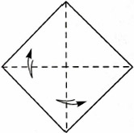
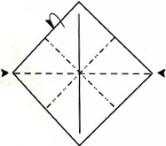
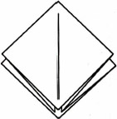
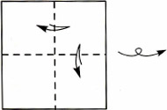
.
Перегните квадрат дважды пополам, совмещая противоположные стороны. Переверните Перегните по диагоналям. Вогните боковые квадраты, складывая их пополам и опуская верхнюю часть вниз от себя.
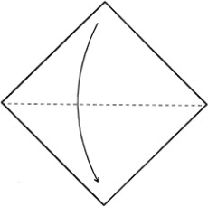
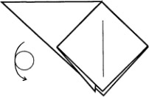
«Птица»
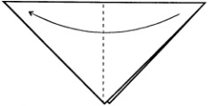
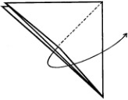

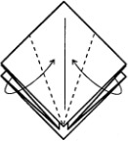
.
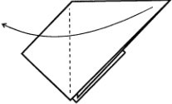
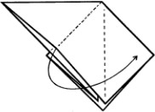
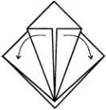
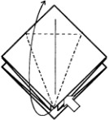
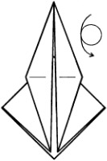
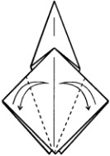
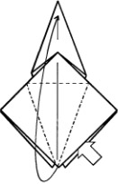
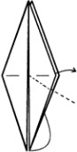
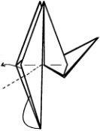
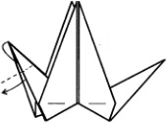
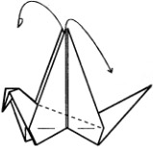
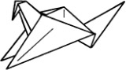
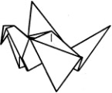

Сложите листок по диагонали. Сложите по вертикальной оси. Расправьте верхний треугольник в квадрат. Переверните. Перекиньте треугольник направо. Расправьте угол в квадрат, как показано на рисунке. Сложите верхний слой боковых уголков к середине. Отогните уголки обратно. Разверните верхний слой по линиям перегиба вверх. Переверните фигуру.Сделайте перегибы к середине. Разверните верхний слой по линиям перегиба вверх, как показано на рисунке. Сделайте на правом нижнем конце сгиб внутрь. Сделайте сгиб внутрь на левом конце. Согните внутрь левый кончик. Согните крылья наискосок. Расправьте их. Оригами журавль готов к полёту. Надо только потянуть за хвост и голову и он замашет крыльями.
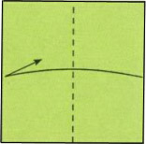
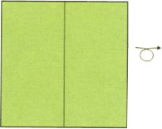
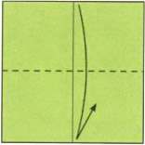
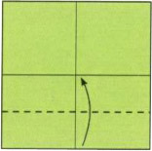
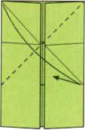
.
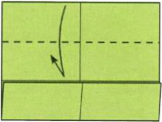
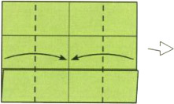
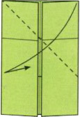
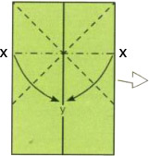
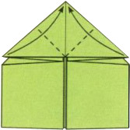
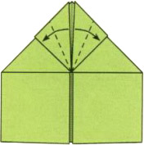
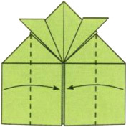
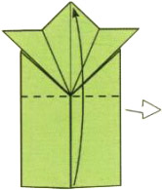
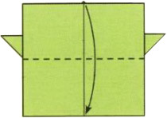
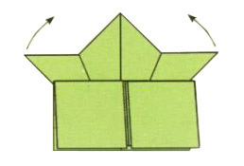
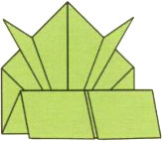
«Лягушка»
Согнём лист пополам, с нажимом загладим и разогнём Перевернём лист. Сложим лист по горизонтали, с нажимом загладим и разогнём.. Согнём нижний край вверх, совместив его со складкой, сделанной на этапе 3. Четвёртую часть листа сверху, согнём до середины, до совмещения со складкой, сделанной на этапе 3. С нажимом загладим и разогнём. Загнём левую и правую четверти листа внутрь, до совмещения со складкой, сделанной на этапе 1. С нажимом загладим. Загнём правый верхний угол по диагонали вниз, чтобы он совместился с левым краем фигуры. С нажимом загладим и разогнём. Загнём правый верхний угол по диагонали вниз, чтобы он совместился с правым краем фигуры. С нажимом загладим и разогнём. Используем уже созданные складки, чтобы сделать сгиб, в результате которого, обе складки обе точки X должны совместиться с точкой Y. В верхней части модели образуется фигура, изображённая на рисунке 10. Загнём левый и правый углы треугольных клапанов вверх. Отогнём внутренние уголки обоих маленьких треугольных клапанов наружу (смотрите рисунок 12). Загнём левую и правую части модели к центру.. Мягко согнём модель пополам снизу вверх. Мягко отогнём половину загнутой части вниз. Спружинив, эта часть слегка разогнётся, открыв передние лапки, которые должны поддерживать туловище лягушки. Оригами лягушка готова. Поставьте её на лапки.

«Дверь»
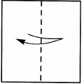
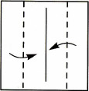
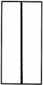
Перегните квадрат, совмещая противоположные стороны. Опустите стороны к линии перегиба. Базовая форма похожа на двери лифта или двухстворчатого шкафа, поэтому ее называют «дверь» (предпочтительно) или «шкаф».
«Катамаран, вертушка»
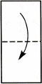
В статье показано, как делать базовую форму «Катамаран»
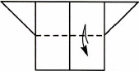
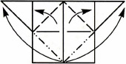
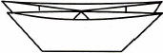
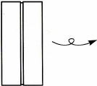
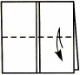
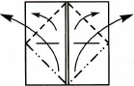
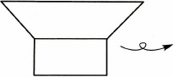
.
Сложите базовую форму «дверь». Переверните Согните деталь пополам. Перегните нижнюю часть. Раскройте «карманы» и расплющите их, совмещая верхние стороны со сторонами, поднимаемыми от середины, и вытягивая нижние углы в стороны. Получается лодочка. Переверните. Перегните, совмещая нижнюю и верхнюю стороны. Раскройте «карманы», получая вторую лодочку. Базовая форма в виде двойной лодки — «катамаран».

